强化专题2 动态平衡问题

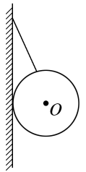1．如图所示，用绳索将重球挂在竖直墙上，不考虑墙的摩擦，如果把绳的长度增加一些，则球对绳的拉力*F*1和球对墙的压力*F*2的变化情况是(　　)

A．*F*1增大，*F*2减小 B．*F*1减小，*F*2增大

C．*F*1和*F*2都减小 D．*F*1和*F*2都增大

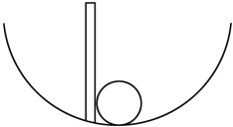2．如图所示，一光滑小球静止放置在固定的光滑半球面底端，用竖直放置的光滑挡板水平向右缓慢推动小球，则在小球运动的过程中(该过程小球未脱离球面)，挡板对小球的推力*F*1、半球面对小球的支持力*F*2的变化情况正确的是(　　)

A．*F*1增大，*F*2增大 B．*F*1减小，*F*2减小

C．*F*1增大，*F*2减小 D．*F*1减小，*F*2增大

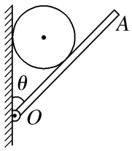3．如图所示，小球放在光滑的竖直墙与装有铰链的光滑薄板之间，在墙与薄板之间的夹角*θ*缓慢地增大到90°的过程中(　　)

A．小球对墙的压力减小

B．小球对薄板的压力增大

C．小球对墙的压力先减小后增大

D．小球对薄板的压力可能小于球的重力

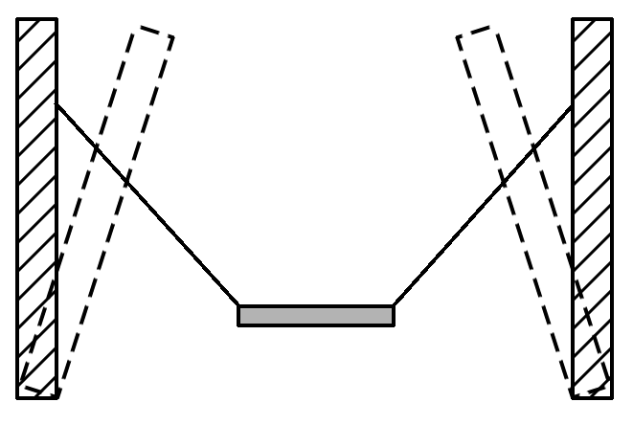4．如图所示器材为一秋千，用两根等长轻绳将一座椅悬挂在竖直支架上等高的两点，由于长期使用，导致两根支架向内发生了微小倾斜，如图中虚线所示，但两悬挂点仍等高，座椅静止时所受合力的大小用*F*表示，*F*1表示单根轻绳对座椅拉力的大小，则(　　)

A．*F*不变，*F*1变小 B．*F*不变，*F*1变大

C．*F*变小，*F*1变小 D．*F*变大，*F*1变大

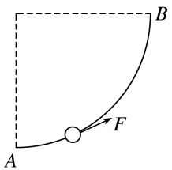5．如图所示，光滑的四分之一圆弧轨道*AB*固定在竖直平面内，*A*端与水平面相切．穿在轨道上的小球在拉力*F*作用下，缓慢地由*A*向*B*运动，*F*始终沿轨道的切线方向，轨道对球的弹力为*F*N．在运动过程中(　　)

A．*F*增大，*F*N增大 B．*F*减小，*F*N减小

C．*F*增大，*F*N减小 D．*F*减小，*F*N增大

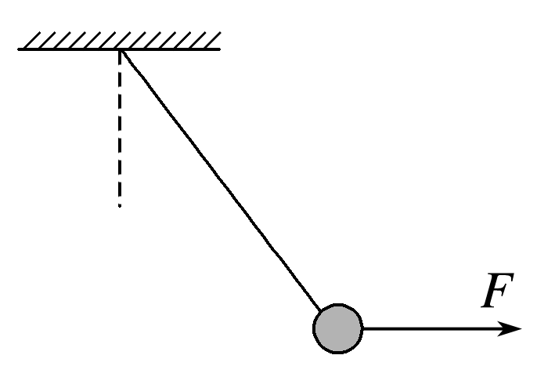6．如图所示，细线上端固定，下端系着一个小球，小球在水平力*F*的作用下处于静止状态．保持小球静止不动，力*F*的方向由水平向右缓慢转至竖直向上，*F*的大小(　　)

A．一直增大

B．一直减小

C．先减小后增大

D．先增大后减小

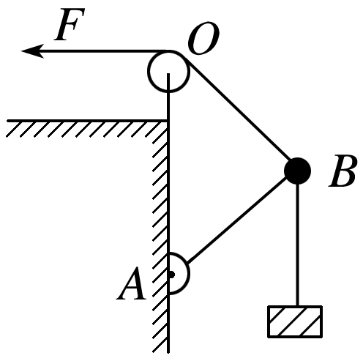7．如图所示，轻杆*A*端用铰链固定在竖直墙上，*B*端吊一重物．通过轻绳跨过定滑轮*O*用拉力*F*将*B*端缓慢上拉，滑轮*O*在*A*点正上方(滑轮大小及摩擦均不计)，且*OA*＞*AB*，在轻杆达到竖直位置前(　　)

A．拉力*F*增大

B．拉力*F*大小不变

C．轻杆的弹力增大

D．轻杆的弹力大小不变